Se transforma el espacio de 40 dimensiones en 2 mediante t-SNE y se grafican las dos componentes y los nombres de los jugadores con mejor “overall”

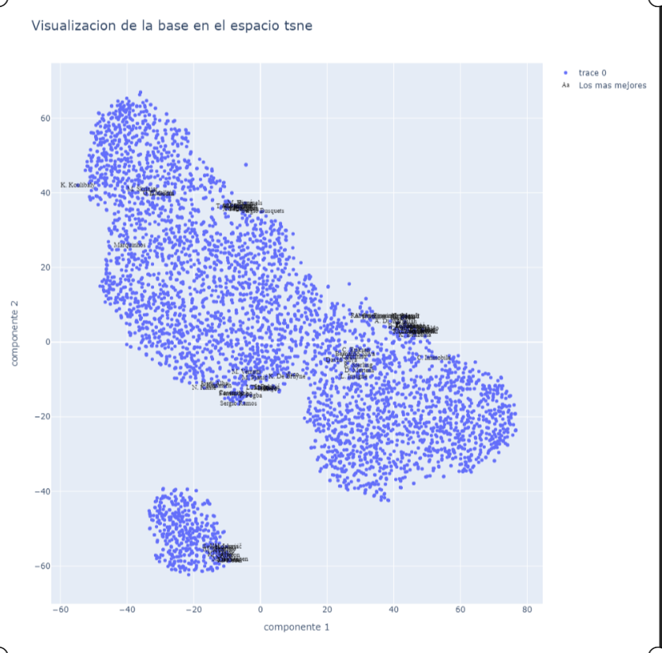

La misma grafica anterior, pero ahora separándolas por posición dentro de la cancha

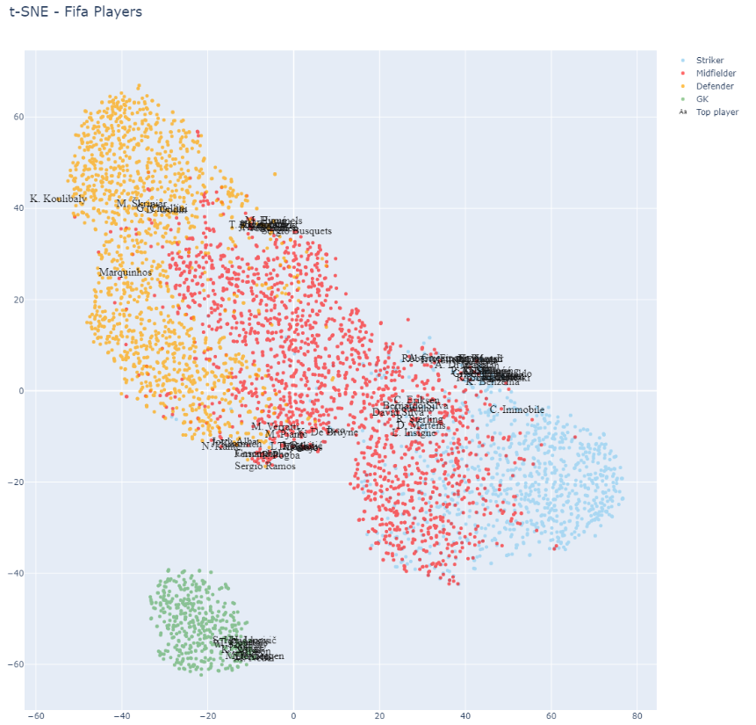

Como conclusión, El resultado encontrado es similar al del FIFA 2019 que vimos en clase.

Podemos ver la clara separacion de los arqueros del grupo de jugadores de campo. Se observa el grafico zonificado para cada una de las tres grandes posiciones dentro del campo (Defensa, Central, Delantero), aunque no tienen una delimitacion o separacion clara debido a que muchos jugadores pueden hacerlo en mas de una posicion, hoy en dia las posiciones son dinamicas (un jugador puede rotar dentro de la cancha en un partido y pararse en otra posicion en un mismo partido)

Lo que si se puede observar separadamente son los grupos de los mejores en cada posicion. Se encuentran bien definidos como subgrupo dentro de cada separacion los arqueros y los delanteros y en menor medida los defensores, y dentro de los mediocampistas se pueden observar tres subgrupos uno que representaria la union de los mejores jugadores que se pueden desempañar en posiciones de defensa y mediocampo, otro en posiciones de mediocampo y delantero, y un tercer subgrupo con habilidades de defensa, medicampo y delantero.

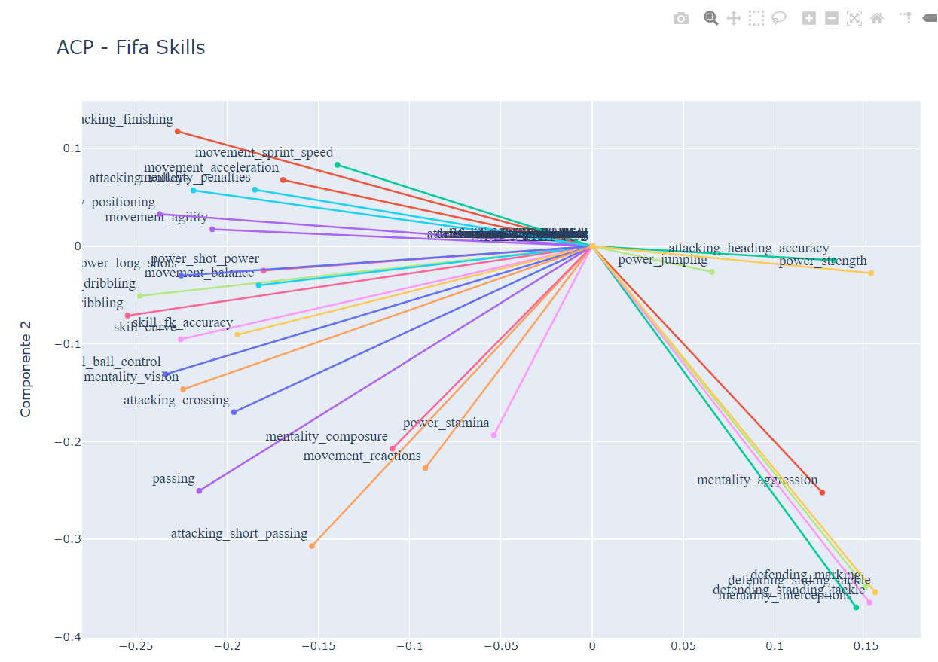

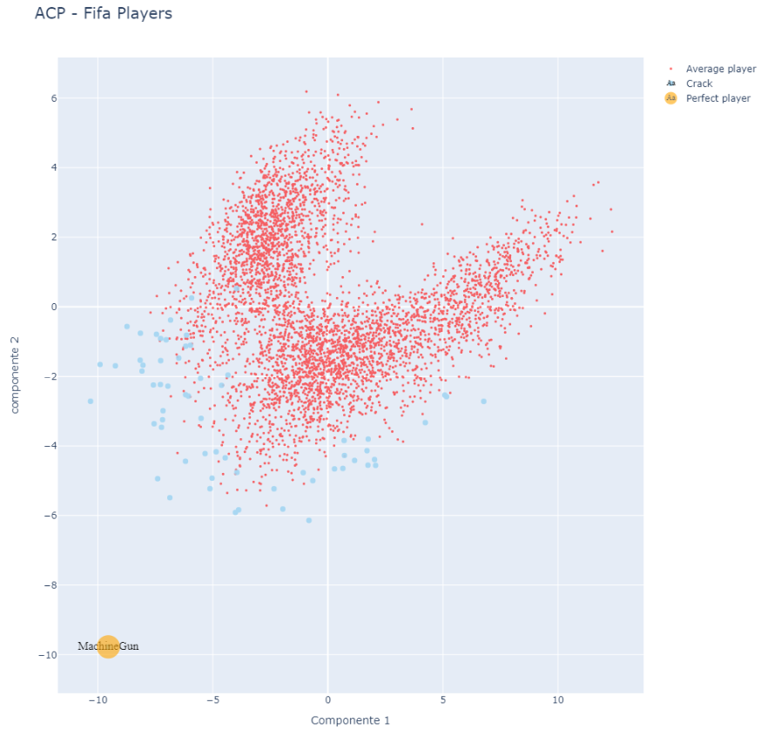

Fig

Mediante PCA, reducimos la cantidad de dimensiones de las características y podemos hacer una grafica en dos dimensiones. En este caso podemos observar como los mejores jugadores se ubican en el primer y cuarto cuadrante cuando la componente 2 es negativa, con mayor preponderancia al cuarto cuadrante. Se observa que el jugador ideal “MachineGun”, esta ubicado en cercano a (-10,-10)

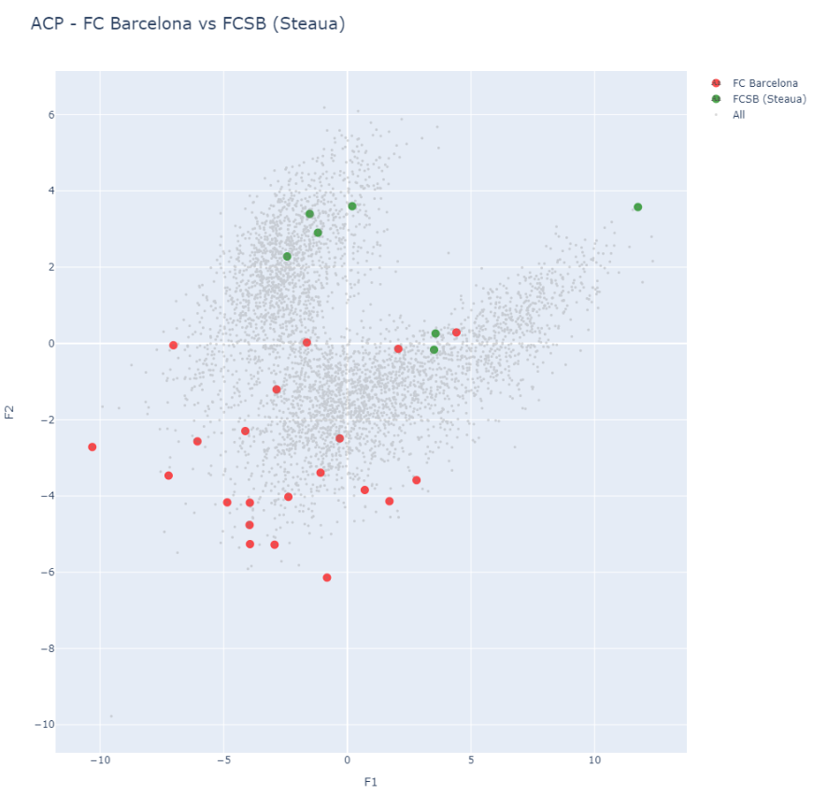

Al comparar dos equipos uno bueno (Barcelona) y otro no tanto (FCSB Steaua), podemos ver como los jugadores tienen una distribución hacia el cuarto cuadrante para el mejor equipo y hacia el segundo cuadrante para los jugadores del equipo no tan bueno

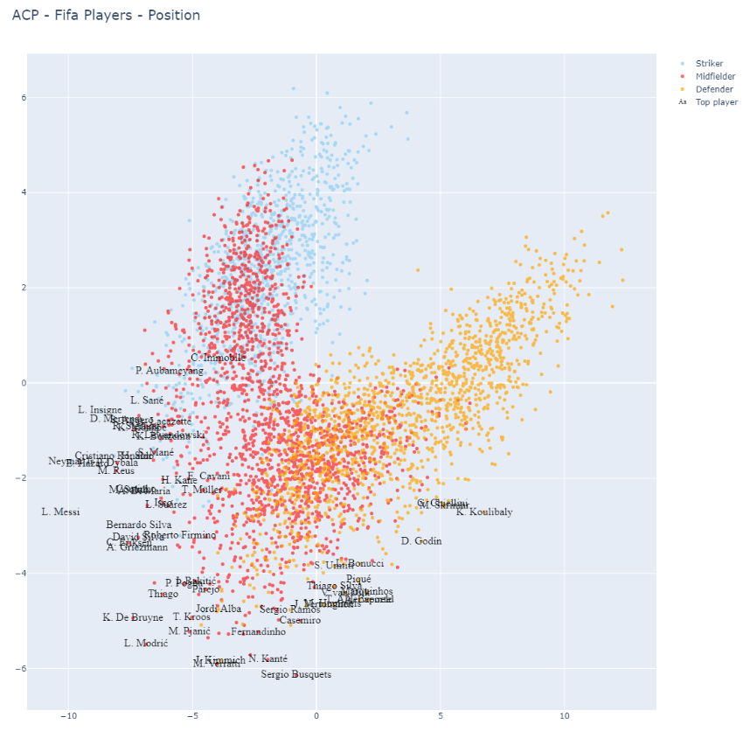

Al Analizar PCA con las posiciones de los jugadores, se observa como separa muy bien a los defensores y a los delanteros, y los mediocampistas que tienen por lo general habilidades compartidas con los anteriores se encuentra distribuidos entre ambos grupos. Tambien se observa que los mediocampistas en general tienen un mejor “overall” que los delanteros puros, y se nota aún más esa diferencia,cuando tienen habilidades compartidas con los defensores

Probablemente si podríamos hacer una nueva rotación, los mediocampistas se separen de los delanteros y defensores y de esa forma encontrar el hiperplano ideal que segmente correctamente los tres grupos

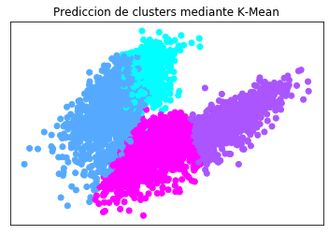

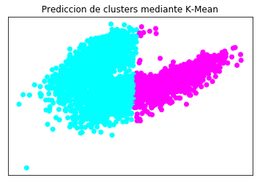

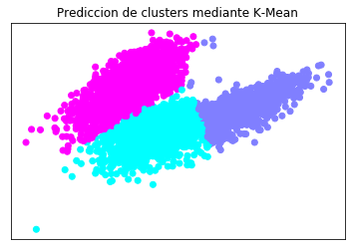

De acuerdo al grafico de inercia, Kmeans sugiere devidir en cuatro clusters

En la primer grafica se observa que divide las dos ramas mas evidentes del grafico (defensores – delanteros) y que a su vez divide cada rama en los mejores y peores de cada rama. De acuerdo al análisis previo, en las ramas de los mejores se encuentran la mayoría de los mediocampistas

Si elegimos dos cluster , la división que hace Kmeans no es buena

Para tres clusters, separa bien las dos ramas de delanteros , defensores, y a esta ultima la subdivide entre mejores y no tanto. Nuevamente, detro de los mejores estarían incluidos los mediocampistas

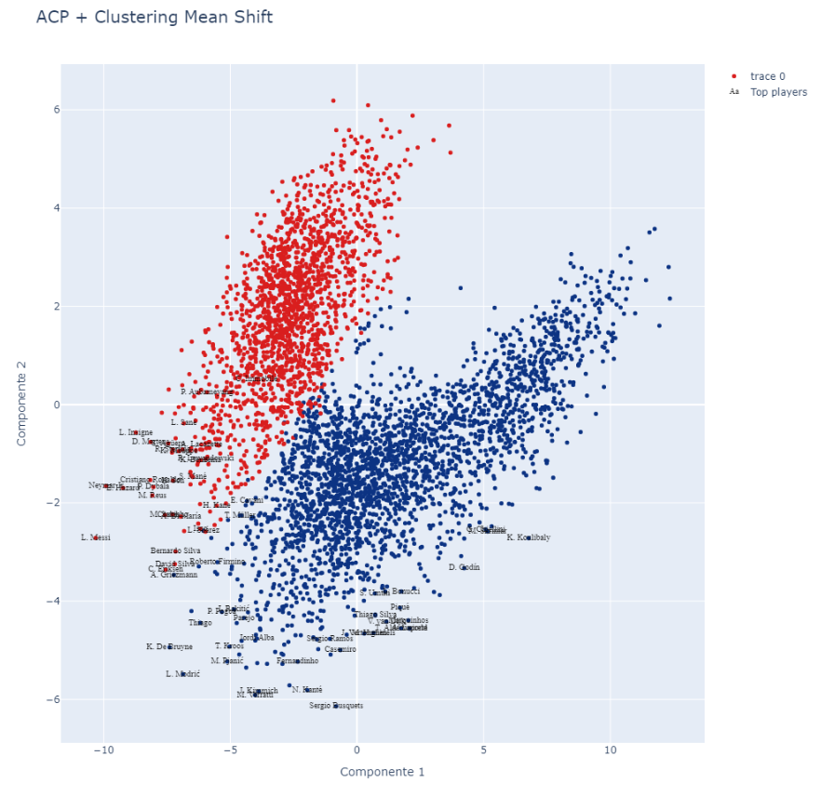

En el análisis de PCA con MeanShift, el algoritmo encuentra dos grandes cluster que podríamos decir que corresponden a los jugadores con características de delanteros y defensores, los mediocampistas no están separados. Referente a los mediocampistas, para esta segmentación, las características de defensor o delantero tienen mas relevancia que las habilidades que las propias de mediocampista. Recordemos que en general, este grupo de jugadores tiene características compartidas con los otros dos